ANEXO II
MODELO DE PROPOSTA DE PREÇOS:

1. A EMPRESA _________________________, CNPJ nº __________________ e inscrição estadual nº __________________, estabelecida no (a) ________________________________, em conformidade com o Edital do Pregão Eletrônico nº 90.067/2025, apresenta a proposta para Contratação de empresa (s) para aquisição de Academias ao Ar Livre e Playgrounds para o Município de São Vicente do Sul/RS, com recursos Convênio Ministério do Esporte nº 961728/2024 e contrapartida Municipal, conforme descrição e valores abaixo relacionados:
Obs.: Em caso de divergência entre as especificações do código CATMAT, incluída no endereço https://www.comprasgovernamentais.gov.br – SIASGnet, prevalecerão as constantes no Termo de Referência, edital e no Modelo de Proposta de Preços – Anexo II deste edital:
GRUPO | ITEM | Código Catmat | Especificação Técnica e Figuras Ilustrativas | Qt | Uni  dade | Valor Unitário | Valor  Total
GRUPO 01  Exclusivo para Micro Empresa e Empresa de Pequeno Porte | 1 | 480981 | Pressão de pernas: Fabricado com tubos de aço carbono, possuir acabamento em pintura eletrostática – equipamento de ginástica para Academia ao Ar Livre  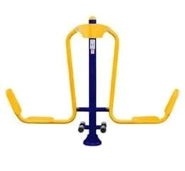 | 04 | Uni  dade | 1.470,60 | 5.882,40
 | 2 | 251307 | Peitoral Duplo: Fabricado com tubos de aço carbono, possuir acabamento em pintura eletrostática – equipamento de ginástica para Academia ao Ar Livre  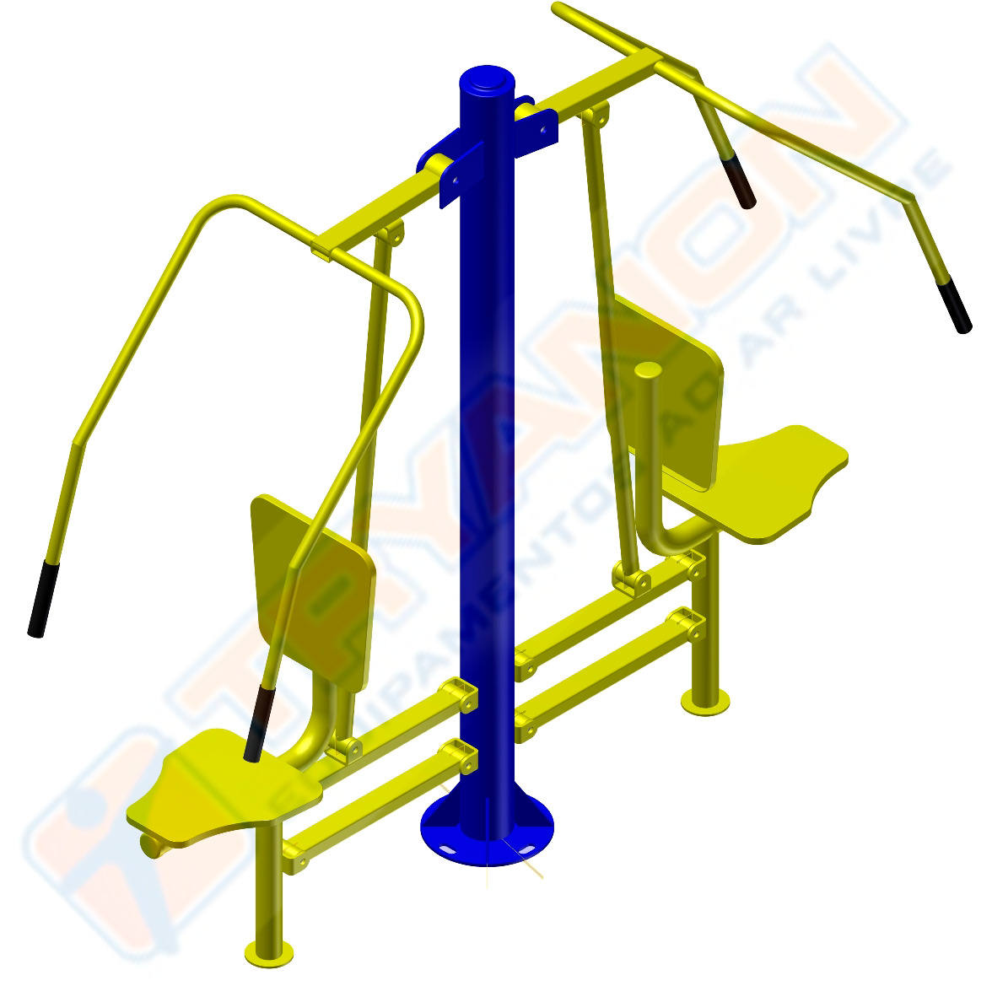 | 03 | Uni  dade | 2.032,00 | 6.096,00
 | 3 | 478756 | Puxada Alta Dupla: Fabricado com tubos de aço carbono, possuir acabamento em pintura eletrostática – equipamento de ginástica para Academia ao Ar Livre  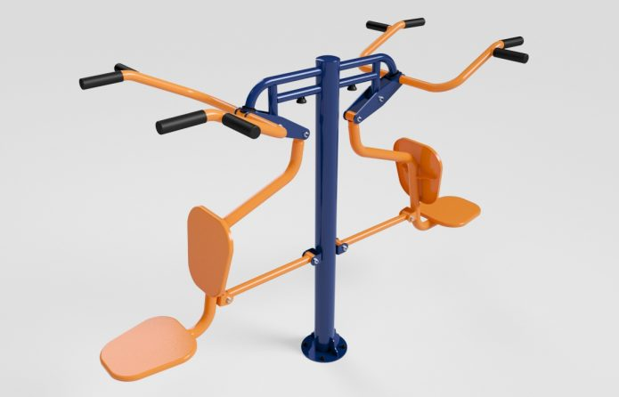 | 03 | Uni  dade | 1.900,00 | 5.700,00
 | 4 | 251310 | Simulador de Remo: Fabricado com tubos de aço carbono, possuir acabamento em pintura eletrostática – equipamento de ginástica para Academia ao Ar Livre  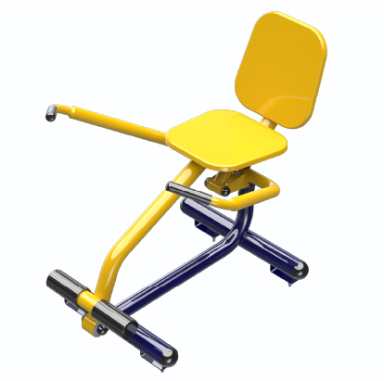 | 02 | Uni  dade | 1.381,81 | 2.763,62
 | 5 | 450160 | Rotação Diagonal: Fabricado com tubos de aço carbono, possuir acabamento em pintura eletrostática – equipamento de ginástica para Academia ao Ar Livre  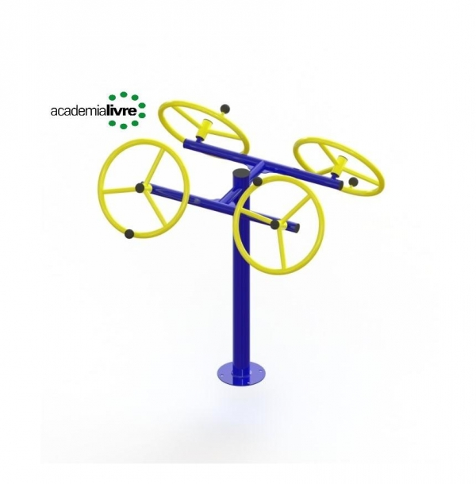 | 02 | Uni  dade | 810,00 | 1.620,00
 | 6 | 450160 | Rotação Vertical duplo: Fabricado com tubos de aço carbono, possuir acabamento em pintura eletrostática – equipamento de ginástica para Academia ao Ar Livre  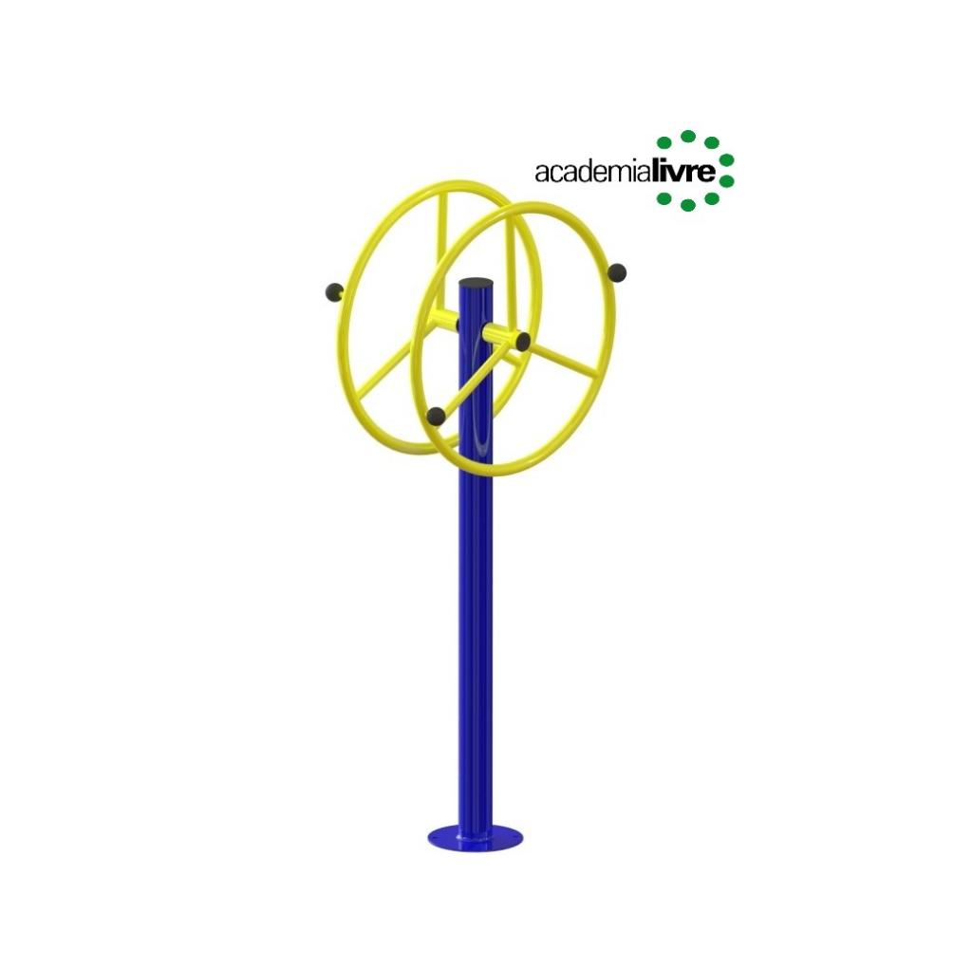 | 02 | Uni  dade | 1.251,24 | 2.502,48
 | 7 | 480138 | Prancha Abdominal: Fabricado com tubos de aço carbono, possuir acabamento em pintura eletrostática – equipamento de ginástica para Academia ao Ar Livre  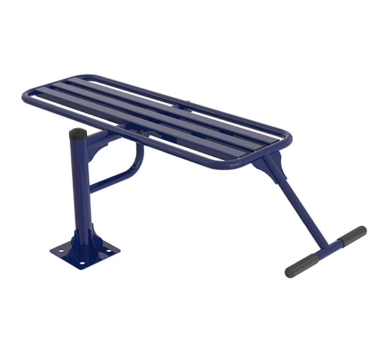 | 03 | Uni  dade | 2.149,95 | 6.449,85
 | 8 | 483755 | Jogo de Barras Três Alturas: Fabricado com tubos de aço carbono, possuir acabamento em pintura eletrostática – equipamento de ginástica para Academia ao Ar Livre  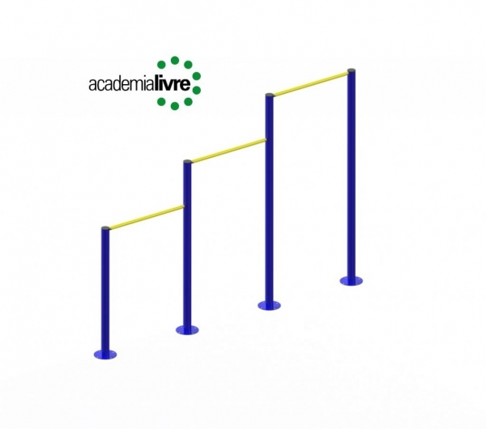 | 01 | Uni  dade | 2.062,80 | 2.062,80
 | 9 | 480981 | Surf com pressão de pernas: Fabricado com tubos de aço carbono, possuir acabamento em pintura eletrostática – equipamento de ginástica para Academia ao Ar Livre  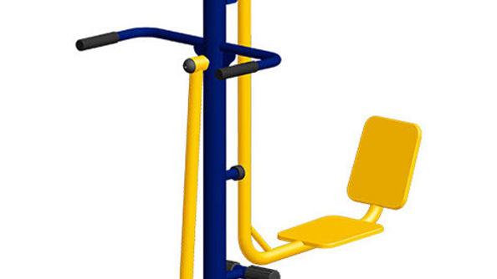 | 02 | Uni  dade | 1.428,00 | 2.856,00
 | 10 | 480982 | Simulador de Caminhada: Fabricado com tubos de aço carbono, possuir acabamento em pintura eletrostática – equipamento de ginástica para Academia ao Ar Livre  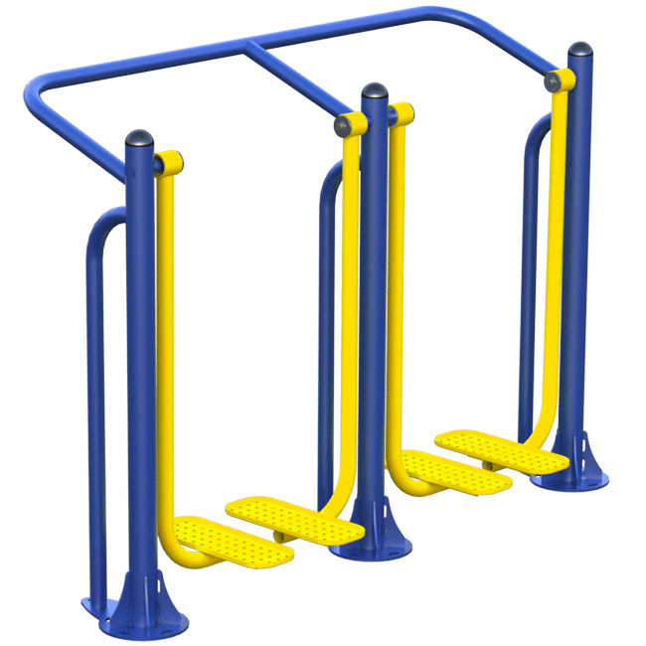 | 03 | Uni  dade | 2.224,36 | 6.673,08
 | 11 | 478756 | Puxada alta – PCD: Fabricado com tubos de aço carbono, possuir acabamento em pintura eletrostática – equipamento de ginástica para Academia ao Ar Livre  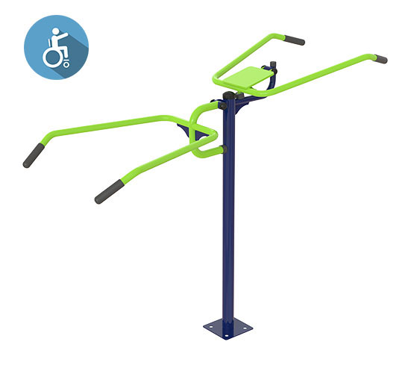 | 03 | Uni  dade | 1.375,00 | 4.125,00
 | 12 | 472025 | Simulador de Remo – PCD: Fabricado com tubos de aço carbono, possuir acabamento em pintura eletrostática – equipamento de ginástica para Academia ao Ar Livre  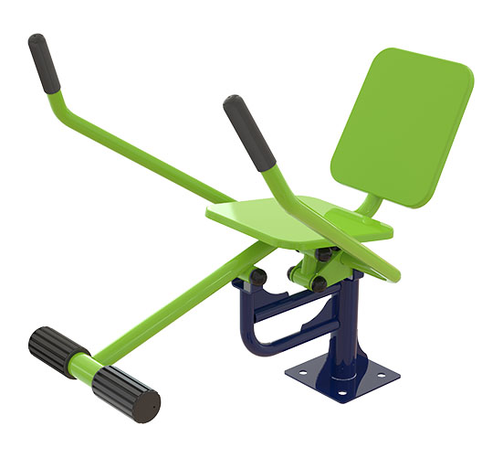 | 02 | Uni  dade | 1.381,81 | 2.763,62
 | 13 | 399598 | Espaldar: Fabricado com tubos de aço carbono, possuir acabamento em pintura eletrostática – equipamento de ginástica para Academia ao Ar Livre  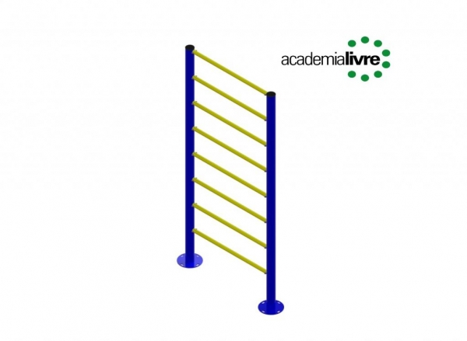 | 03 | Uni  dade | 2.200,00 | 6.600,00
 | 14 | 465864 | Simulador de Escada: Fabricado com tubos de aço carbono, possuir acabamento em pintura eletrostática – equipamento de ginástica para Academia ao Ar Livre  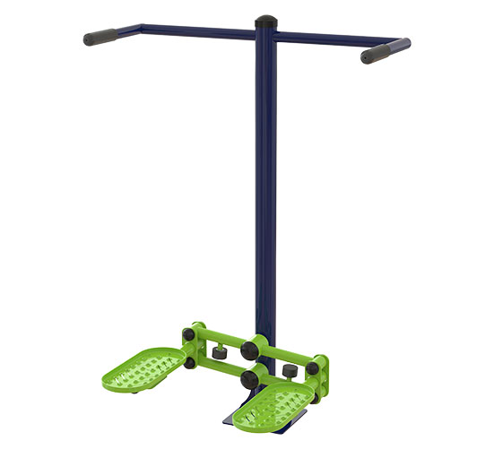 | 02 | Uni  dade | 1.906,67 | 3.813,34
 | 15 | 319332 | Bicicleta elíptica: Fabricado com tubos de aço carbono, possuir acabamento em pintura eletrostática – equipamento de ginástica para Academia ao Ar Livre  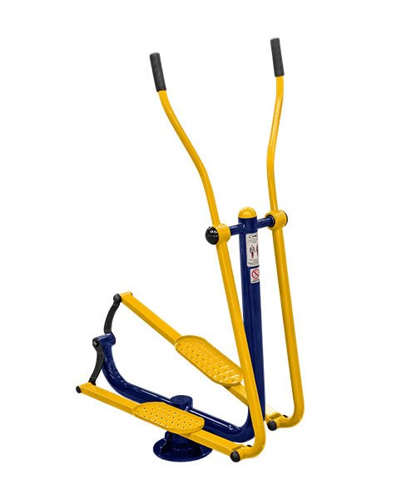 | 03 | Uni  dade | 2.160,00 | 6.480,00
 | 16 | 259500 | Placa Orientativa de Exercícios para academia ao ar livre: possuir adesivo refletivo com alta fixação identificando os grupos musculares, instruindo sobre como utilizar os equipamentos e dados do fabricante.  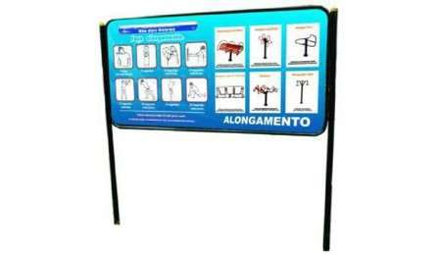 | 03 | Uni  dade | 2.416,81 | 7.250,43
Total estimado Grupo 01 R$ 73.638,62
(Setenta e três mil, seiscentos e trinta e oito reais e sessenta e dois centavos)

Grupo 02  Ampla Concor  rência | 17 | 633516 | Conjunto de brinquedos Playground: conjunto com plataformas, 3 Torres, tobogãs/escorregadores. Estrutura em madeira plástica. Acabamentos em ferros galvanizados com pintura epóxi. Peças plásticas em polietileno com filtro UV anti-desbotamento.  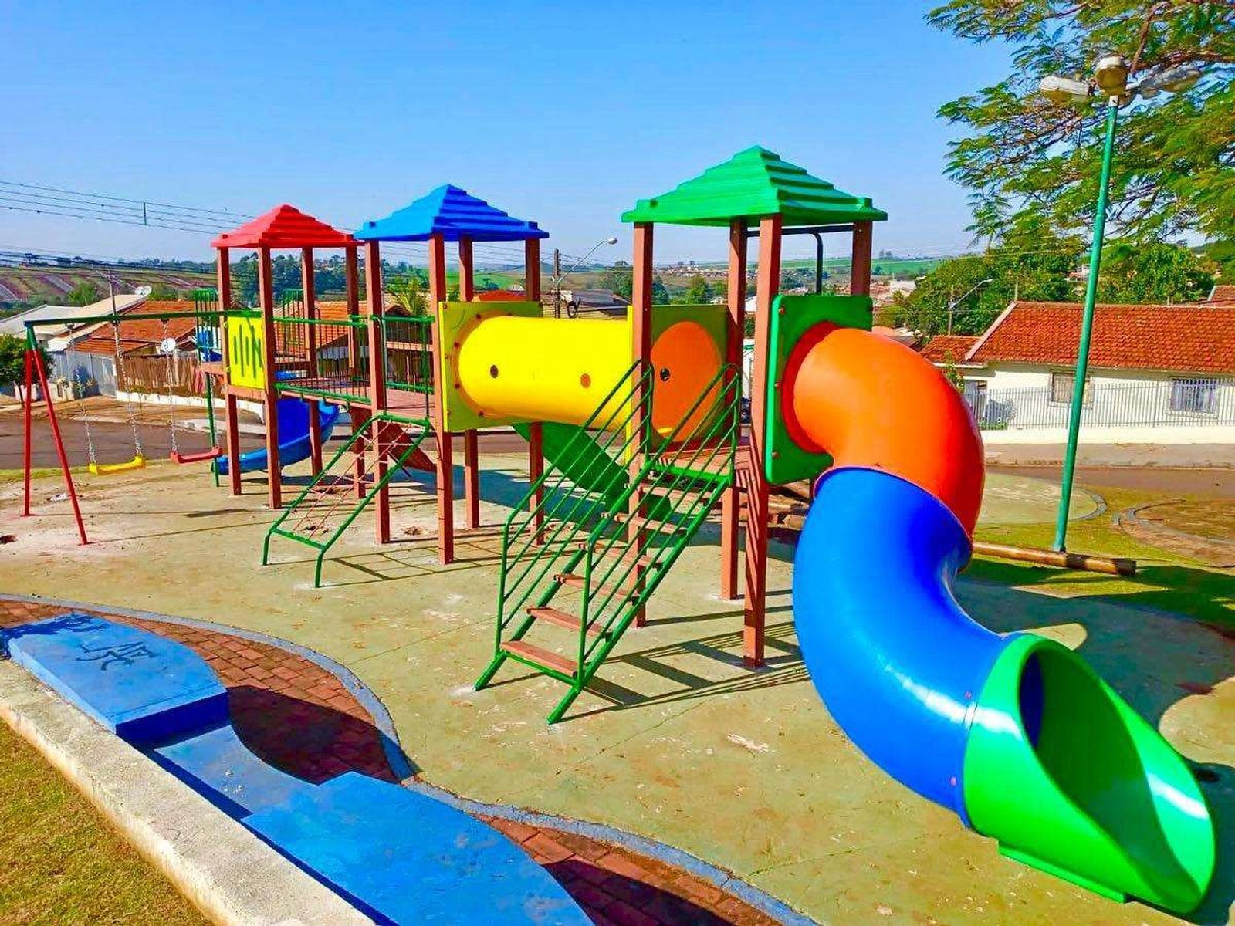 | 03 | Con  junto | 28.937,50 | 86.812,50
Grupo 02  Ampla Concor  rência | 18 | 633515 | Brinquedo Domo escalada: Fabricado com tubos de aço carbono, possuir acabamento em pintura eletrostática.  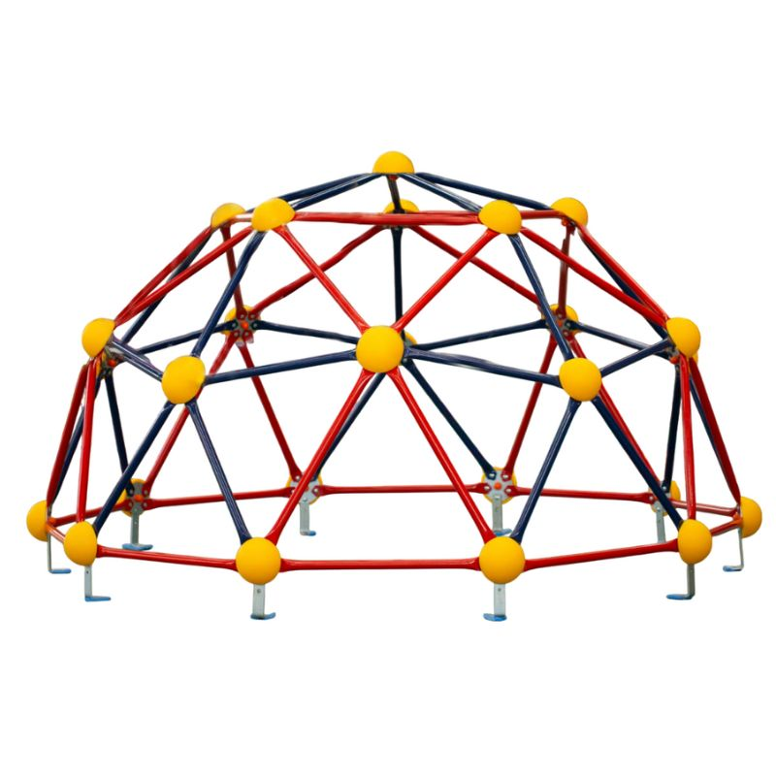 | 01 | Uni  dade | 7.531,02 | 7.531,02
Total estimado Grupo 02 R$ 94.343,52
(Noventa e quatro mil, trezentos e quarenta e três reais e cinquenta e dois centavos)

2. Nos preços ofertados estão considerados todas as condições econômicas, logísticas e tributárias incidentes, sendo definitivos e irreajustáveis, em conformidade com a natureza da contratação de fornecimento imediato e pagamento vinculado a repasse específico.
3. Validade da proposta: _____ (__________) dias (no mínimo 60 dias)
4. Responsável pela Assinatura de Contrato:
Nome: ________________________________ Cargo: (Proprietário, Sócio, Diretor, etc) _________
RG Nº ________________________ CPF nº ______________________
Fone: ___________ E-mail - _____________________________
5. Dados Bancários da empresa proponente:
Banco: _________ Agência: _________ Conta Corrente: ___________________

Por ser expressão de verdade, firmamos o presente.

________________, ___de __________ de 2025.

_______________________________________
Nome e Assinatura do Representante Legal

